宜蘭縣立冬山國民中學104學年度健康教育領域課程設計表
節能減碳捍衛地球
學習領域 | 健康教育 | 主題單元 | 第3章節能減碳捍衛地球
班級 | 三年級 | 節數 | 二節
評量方式 | 盆栽移植 | 教學者 | 吳亮諭
教  學  研  究  分  析 | 教學使用資源 | 照相機、攝影機、花盆、有機土、石頭、綠色盆栽。
教  學  研  究  分  析 | 對應能力指標 | 7-3-4分析人類行為如何改變全球環境，並探討環境改變對人類健康的影響。  7-3-5提出個人、社區及組織機構為建造更健康的社區與環境所擬定的行動方案與法規。
教  學  研  究  分  析 | 學生學習目標 | 將已經不適合於盆栽生長的植物移植到適當的空地，或做成學校綠籬，好既能美化環境又能「節能」及「減碳」。
活  動  流  程 | 1向學生說明全球暖化的嚴重性及綠色植物再生的概念(第一節---20分鐘)  2 說明移植盆栽的技巧及注意事項：  （1）先挑選不適合繼續於花盆內生長的植物。（第一節---5分鐘）  （2）選擇適當的空地或學校圍牆，將盆栽移植成綠籬。（第一節---20分鐘）  3實作。（第二節---45分鐘）
實作照片 | 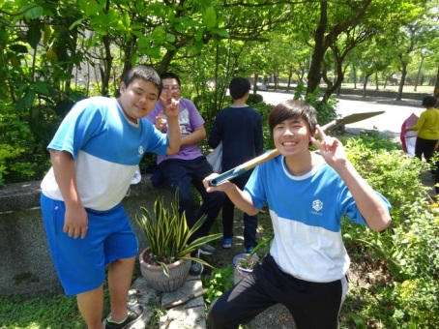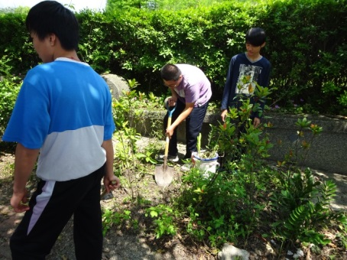  （一）挑選適合移植之盆栽 （二）於適當地點挖掘  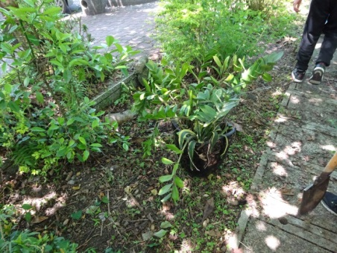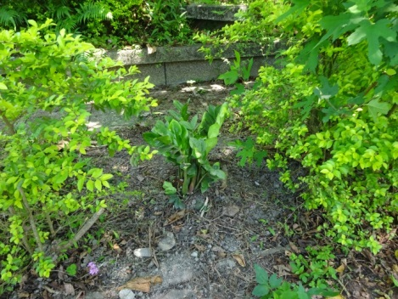  （三）準備移植 （四）成果

